**全光校园网教职工使用指南**

校园网全光网建设已经基本完成，校园网有线、无线已经全覆盖。校园网无线信号源是“ Xiaoyuanwang”，教职工在办公区使用校园网需进行认证登录后才能上网，不能私自将交换机和路由器等网络设备接入校园网。校园网上网账号是教职工的工号，初始密码是“Syxy@+身份证号后六位”，首次登录后建议修改密码，一个账号允许三台终端设备同时登录，教职工账号不能在学生区和家属区使用。不同设备的上网登录方式分别如下：

一、台式电脑接入

1、将网线直接从白色AP设备接入电脑；

2、将电脑IP地址设为“自动获取”，电脑显示已连接；

3、打开任意浏览器页面会自动弹出界面，如下图所示：

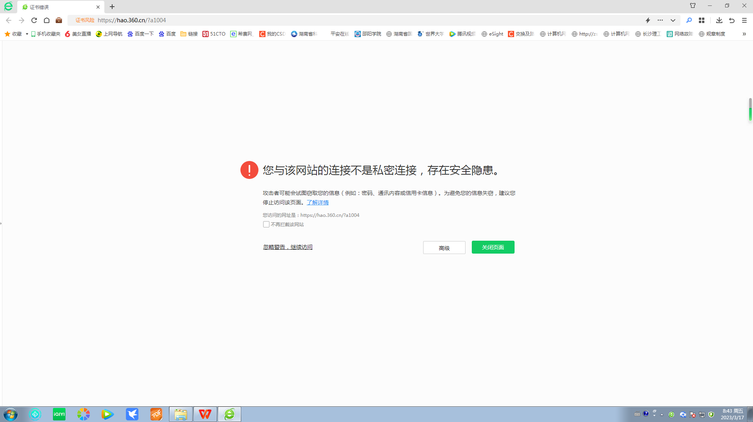

4、点击“忽略警告，继续访问”，将出现以下界面：

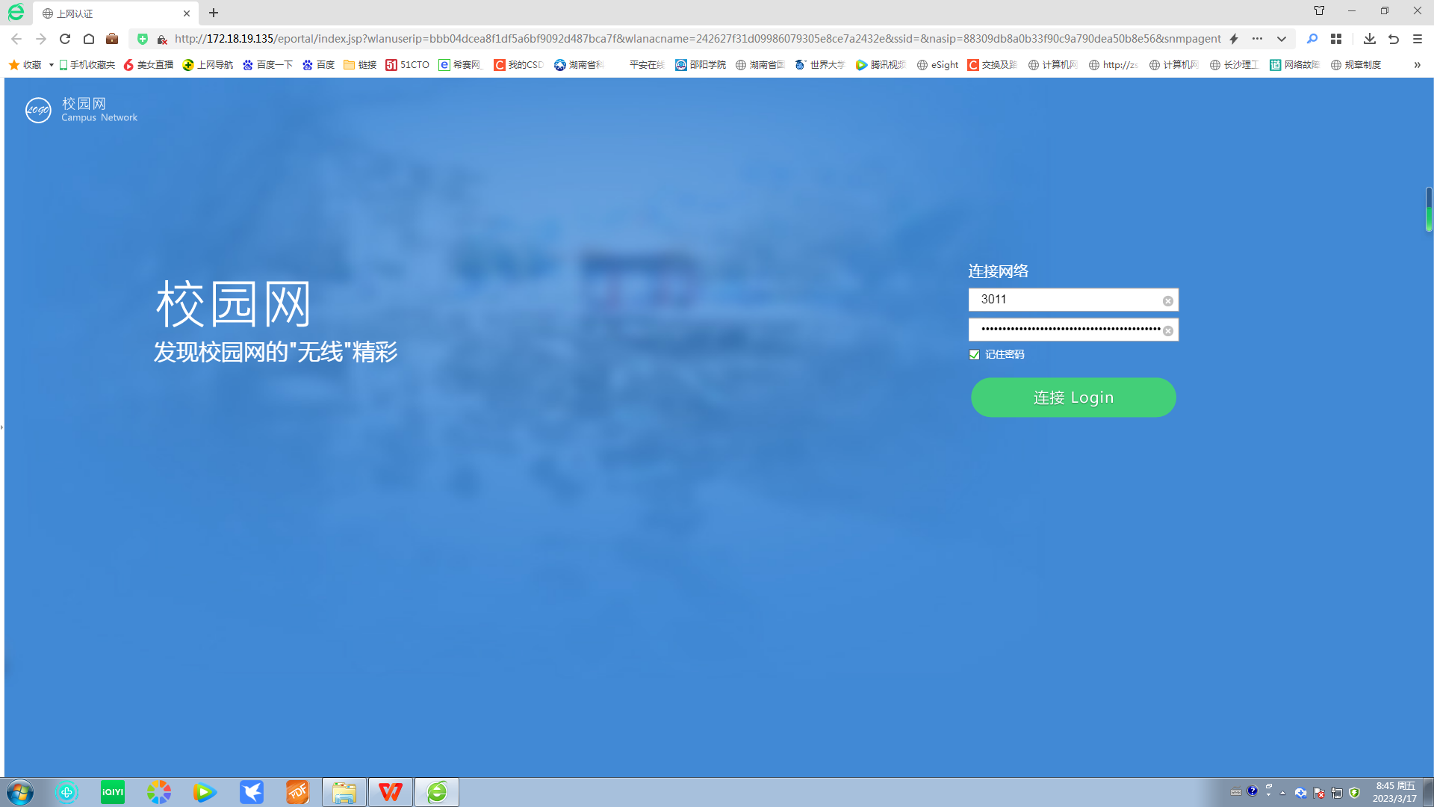

**说明：如果弹不出登录界面，可以在浏览器的URL地址栏中手动输入校园网认证登录系统地址：http://172.18.19.135/，即可登录。**

5、输入账号和密码，点击“连接login”，将出现以下界面则表示认证成功，可以上网。

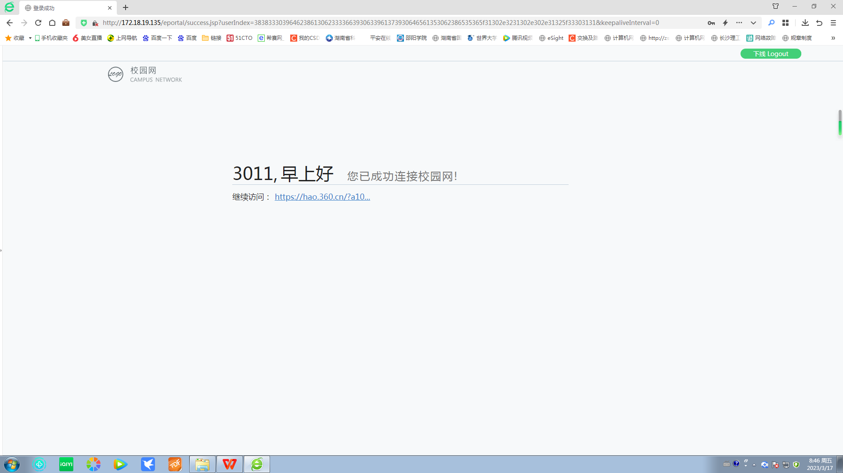

二、笔记本电脑连接

1、将笔记本电脑“本地连接”禁用或者不接网线；

2、单击电脑右下角无线图标，弹出以下界面：

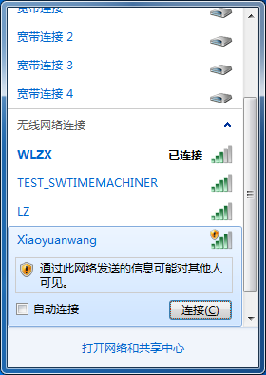

3、找到“Xiaoyuanwang”点击“连接”，将出现以下界面：

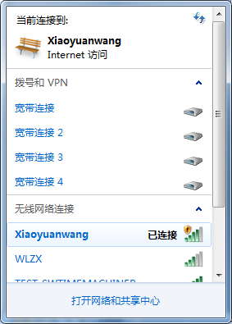

4、后续操作同台式电脑操作方式一样。

三、手机连接校园网

1、在手机设置中打开“WLAN”,如图所示：

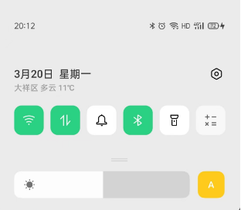

2、在“WLAN”显示的无线信号中找到“Xiaoyuanwang”，连接即可，如下图所示。

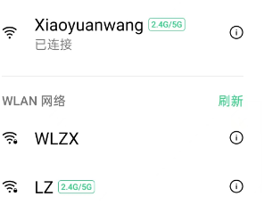

3、后续操作同台式电脑操作一样。

**教职工校园网账号密码修改和设备管理**可以通过校园网自助服务系统进行操作，网址是：http://220.170.199.46:8098/selfservice/。示意图如下：

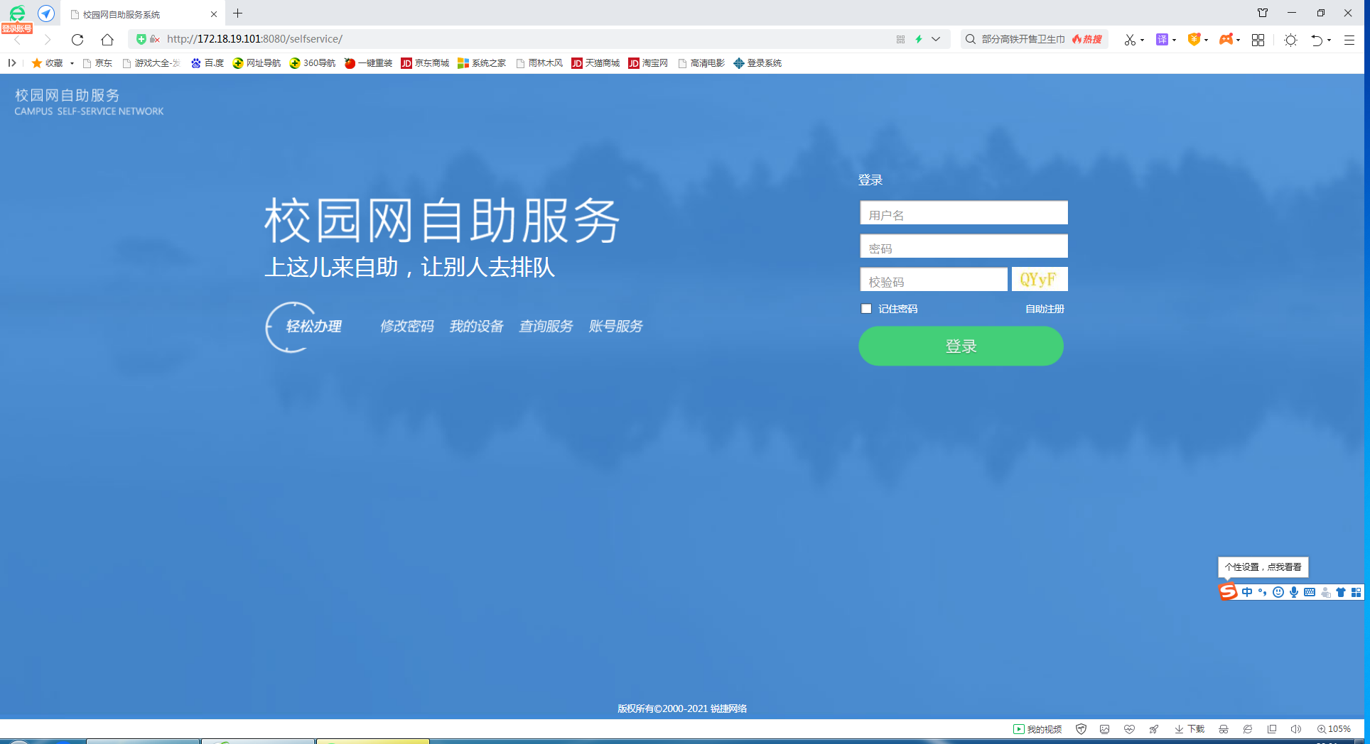

**常见故障类型：**

1. 用户没有通过认证登录上网，显示网页无法打开。

解决办法：教职工先认证登录即可。

1. 报错“账号不存在或停用”。

解决办法：教职工到人事处开具证明交予信息与网络中心开通账号。

1. 报错“您当前使用的源IP与设备重定向用户IP不一致”。

解决办法：打开登陆链接http://172.18.19.135/eportal/success.jsp，页面显示已接入校园网，点击页面右上角“下线logout”退出后重新登录即可。

4、访问不了认证页面。

解决办法：终端没有正常接入校园网，原因有：设备故障、电脑网卡故障、线路故障、网络干扰（私接路由器）。

5、报错“用户处于黑名单中”。

解决办法：通过故障报修电话让管理员处理。

1. 报错“已达到同时在线用户数量上限”。

解决办法：通过故障报修电话让管理员处理。

**故障报修电话：0739-5431087 （施工期间：刘雷：15292026567）**

信息与网络中心

湖南通信建设有限公司

2023年3月20日